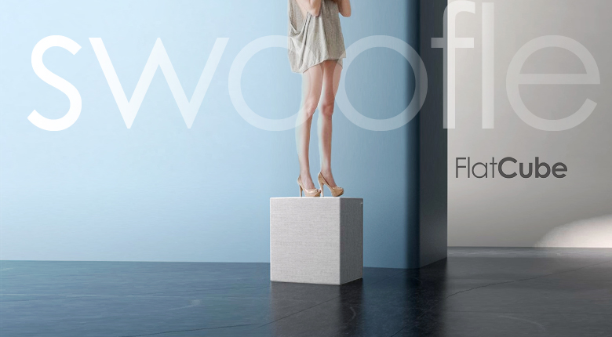
SWOOFLE als Partner für Fashion Shows im ALEXA am Alexanderplatz

Das ALEXA am Alexanderplatz feiert vom 12.9.-20.9.2014 seinen 7 Geburtstag mit verschiedene Events.
So werden am 13.9. und 19.9. Fashion Shows im Atrium des ALEXA diverse Fashion Shows stattfinden bei denen neue Kollektion in Berlin vorgestellt werden.

Als Partner unterstützt SWOOFLE diese Veranstaltungen mit dem Sitzwürfel FlatCube. Indem Gästen die Möglichkeit zu bieten, die Shows bequem in der Front-row zu erleben. Der FlatCube ermöglicht, durch seine besonderen Eigenschaften, alle Anforderungen in dem modernen Event Geschäft zu ermöglichen.

SWOOFLE und das ALEXA festigen durch ihre Kooperation die Verbindung zu Berlin und dem Alexanderplatz.

SWOOFLE ist eine Berliner Möbelmanufaktur mit Sitz am Alexanderplatz. Sie lässt sich vom spielerischen Umgang mit klaren Formen und unterschiedlichen Materialien, wie Glas, Holz, Leder sowie Kunststoffen, Hightech-veredelten Nanofasern und Recycling-Materialien, leiten. Ihre Möbel finden Verwendung in der Event-und Veranstaltungsbranche als Lounge-Einrichtung wie auch im zeitgenössischen Wohnambiente. Leitmotiv ist es, den Wunsch nach flexibel gestaltbaren Raumlösungen und die Bedürfnisse eines modernen Publikums in Einklang zu bringen. Daraus entstand die Idee für den Flat Cube.

Alexa ist ein Einkaufszentrum am Berliner Alexanderplatz. Mit einer Vermietungsfläche von 56.200 m² war es zum Zeitpunkt seiner Eröffnung das zweitgrößte Einkaufszentrum Berlins, nach der Anzahl der Läden ist es das größte. Monatlich besuchen es mehr als eine Million Besucher.

